项目6 AI辅助数据整理与简单分析

【教学导读】

教学导图
本项目的整体结构与学习路径如图6-1所示。
▲ 图6-1 项目6教学导图

教学目标

知识目标
- 掌握使用AI进行数据格式整理、格式转换和分类归纳的基本方法
- 了解使用AI辅助查询和应用Excel公式函数的途径
- 理解使用AI进行数据解读、趋势发现和结论撰写的基本流程
- 了解常见数据可视化图表类型及其适用场景
- 了解AI生成数据展示页面和计算工具的基本方法

技能目标
- 能够使用AI辅助完成数据格式规范、分类归纳和信息整理
- 能够借助AI查询Excel公式的写法并排查公式错误
- 能够使用AI对简单数据进行解读分析并撰写分析结论
- 能够使用AI生成Mermaid格式的可视化图表
- 能够使用AI生成简单的HTML数据展示页面和计算工具

素质目标
- 树立数据准确性意识，养成核查数据的习惯
- 培养”用数据说话”的工作思维
- 形成对AI辅助数据分析结果保持审慎态度的责任意识

重点难点
教学重点：
- 数据处理需求的准确表达
- AI辅助Excel公式函数应用的操作方法
- 数据解读与分析结论撰写
教学难点：
- 复杂数据处理需求的提示词设计
- AI生成的公式在实际表格中的适配与调试
- 数据可视化图表类型的合理选择

职业启示
数据工作看似”交给工具就行”，其实最考验严谨和责任。AI可以帮助提高处理速度、降低操作门槛，但不能替代对数据准确性、分析逻辑和结论可靠性的把关。越是在使用AI辅助数据处理时，越要保持认真核查、审慎判断和结果负责的职业态度。一个错误的数据或一条不严谨的分析结论，可能导致严重的决策失误。

【情景导入】
小周在财务部门实习，主管交给他一份包含大量销售记录的Excel表格，要求他整理格式、统计各地区的销售额，并写出简单的趋势说明，供下周的季度汇报使用。面对复杂的函数和杂乱的数据格式，他有些无从下手——有些单元格里的数字被存储为文本格式，有些日期格式五花八门，有些单元格里还带着多余的空格。
身边同事告诉他，现在很多基础的数据处理工作可以先借助AI完成，比如询问函数写法、让AI帮忙分析图表类型、甚至生成可视化展示页面。小周尝试后发现，AI的确能帮助快速理解公式、梳理思路和生成图表建议，但如果自己不懂数据的基本逻辑，或者不核查公式与分析结果，也很容易出现错误。他把AI建议的SUMIF公式直接粘贴进表格，结果因为列号引用不对导致计算结果全部错误，幸好在提交前被同事发现了。
这个经历让小周深刻意识到：AI可以是数据工作的好帮手，但”帮手”不等于”替手”——每一个公式、每一组数据、每一条结论，都需要自己认真核查后才能使用。本项目将系统训练使用AI辅助数据整理、公式查询、数据分析和可视化表达的能力。

任务6.1 整理规范数据
本任务帮助学习者掌握使用AI辅助完成数据格式整理、格式转换和分类归纳的方法，了解如何向AI准确表达数据处理需求，提升日常数据整理的效率与准确性。

6.1.1 数据处理需求表达

1. 为什么数据处理需要准确表达需求
在使用AI辅助文案写作时，提示词的模糊程度尚在可接受范围内，因为文案有一定的灵活性；但在数据处理场景中，情况则完全不同。数据处理的特点是：操作对象是具体的数字和字段，对准确性要求极高，任何细节偏差都可能导致完全错误的结果。
例如，“帮我统计一下销售额”这样的提示词，AI无法知道：销售额在哪一列？需要按哪个维度汇总？是求和还是求均值？是全部数据还是某个时间段？结果应该放在哪里？
因此，在使用AI辅助数据处理之前，使用者需要先梳理清楚自己的需求，然后用准确的语言告诉AI。这本身也是一项重要的职业能力——把模糊的工作意图转化为清晰的任务描述。

2. 数据处理提示词应包含的关键信息
向AI描述数据处理需求时，应当尽量提供完整的信息。提示词中应包含的关键要素如图6-2所示。
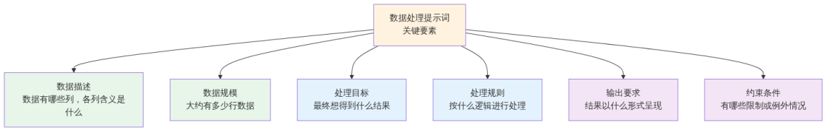
▲ 图6-2 数据处理提示词的关键要素

3. 数据描述的表达方法
在向AI描述数据结构时，建议采用以下方式：
（1）说明列的组成。 清楚告诉AI每一列的字段名称和数据含义。
示例：“这份表格共有5列，分别是：A列为员工编号（文本型），B列为员工姓名（文本型），C列为所属部门（文本型），D列为月份（数字型，1-12），E列为当月销售额（数字型，单位元）。”
（2）说明数据行数。 让AI了解数据规模，有助于其给出更准确的处理建议。
示例：“数据从第2行开始，到第301行结束，共300条记录。”
（3）说明特殊情况。 如果数据存在特殊情况（如有空值、有合并单元格、有重复记录），应当提前说明。
示例：“其中D列存在部分空值，E列中有少量负数（表示退款）。”

4. 处理目标和处理规则的表达
仅描述数据结构是不够的，还需要清楚说明想要实现的目标和处理规则。
目标描述示例：
- “我想按部门汇总每个部门全年的销售额总和，最终得到一个部门名称-年度销售额的汇总表。”
- “我想找出销售额排名前10的员工，并列出他们的姓名、部门和销售额。”
- “我想统计每个月的销售总额，分析月度变化趋势。”
处理规则描述示例：
- “汇总时，负数（退款）应当从当月销售额中扣除，不能忽略。”
- “如果某员工同一月份有多条记录，应当合并求和。”
- “结果按销售额从高到低排序。”

5. 数据处理提示词的完整示例
以下是一个包含完整要素的数据处理提示词示例：
“我有一份Excel销售数据表，共有以下列：A列为员工编号，B列为员工姓名，C列为所属部门，D列为月份（数字1-12），E列为当月销售额（元）。数据从第2行开始，共有300条记录。部分E列存在负值，表示退款，应计入统计。我希望实现以下功能：按部门汇总各部门上半年（1-6月）的销售额总和，结果按销售额从高到低排序，并标注每个部门的销售额占全公司上半年总销售额的百分比。请给我一个实现这个功能的方法，包括需要用到的Excel函数或操作步骤。”

6.1.2 格式转换与规范

1. 什么是数据格式问题
在实际工作中，数据格式不规范是最常见也最令人头疼的问题之一。格式不规范的数据不仅影响阅读，更重要的是会导致公式计算错误、数据筛选失效和汇总结果不准确。
数据格式不规范的根源通常有以下几类：
（1）多人录入： 不同人对同一类数据的录入习惯不同，导致格式不一致。
（2）系统导出： 从不同系统导出的数据格式可能不兼容。
（3）复制粘贴： 从网页或PDF复制的数据可能携带隐藏字符。
（4）手工录入错误： 录入时不小心添加了多余空格或特殊字符。

2. 常见数据格式问题及其影响
职场中最常见的数据格式问题、具体表现和对数据处理的影响如表6-1所示。
表6-1 常见数据格式问题及其影响
格式问题 | 具体表现 | 对数据处理的影响
日期格式不统一 | “2026/6/15”“2026年6月15日”“20260615”混用 | 无法正确排序和计算日期差
数字存为文本 | 数字左对齐，单元格左上角有绿色三角 | SUM等函数无法计算，结果为0
数字格式不一致 | 有的带千分位逗号，有的是纯数字 | 影响排序和比较
多余空格 | 文字前后有不可见的空格 | VLOOKUP查找失败，COUNTIF计数不准
全半角混用 | 全角数字和半角数字混用 | 影响计算和查找
特殊字符 | 文字中夹杂换行符、制表符 | 导致文本函数处理异常
大小写不统一 | 英文字段大小写混乱 | 查找和分类不准确

3. 使用AI解决格式问题的工作流程
当遇到数据格式问题时，使用AI辅助解决的标准工作流程如图6-3所示。
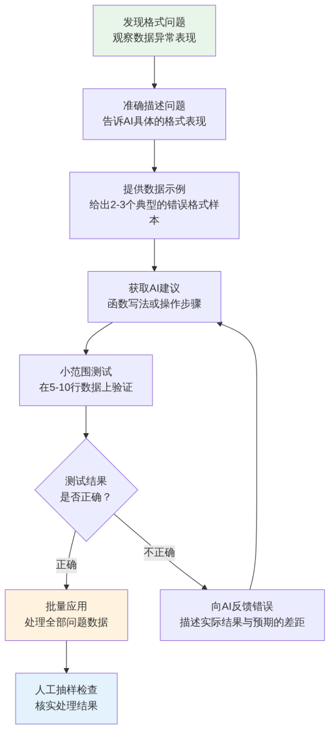
▲ 图6-3 AI辅助解决数据格式问题的工作流程

4. 常见格式问题的AI解决思路
以下对几类最常见的格式问题，说明如何向AI提问以获取解决方案。
（1）日期格式不统一
向AI提问的提示词示例：
“我的Excel表格A列有日期数据，但格式不统一。有的格式是’2026/6/15’，有的是’2026年6月15日’，有的是纯数字’20260615’。我需要将所有日期统一转换为’YYYY-MM-DD’格式（如2026-06-15）。请告诉我应该如何操作，包括具体的函数写法或操作步骤。”
（2）数字被存为文本格式
向AI提问的提示词示例：
“我的Excel表格D列是销售额数据，但这些数字似乎是文本格式，因为SUM函数计算结果为0，而且单元格中的数字是左对齐的。请告诉我如何将文本型数字批量转换为数值型，并说明转换后如何验证是否成功。”
（3）清除多余空格
向AI提问的提示词示例：
“我的Excel表格B列是员工姓名，部分姓名前后有多余的空格，导致VLOOKUP查找失败。请告诉我如何用函数清除所有姓名前后的多余空格，并说明如何区分’全角空格’和’半角空格’。”

5. 格式规范处理的注意事项
（1）先备份再操作。 在对原始数据进行格式转换之前，应当先复制一份备份，以防操作失误导致数据丢失。
（2）小范围测试优先。 任何AI给出的处理方案，都应当先在少量数据上测试，确认正确后再批量处理。
（3）人工抽样验证。 批量处理完成后，应当随机抽取若干条数据进行人工核对，确保处理结果符合预期。
（4）关注边界情况。 在测试时要特别关注极端情况，例如空值如何处理、特殊字符如何处理、超长文本如何处理等。

6.1.3 分类归纳整理

1. 什么是数据分类归纳
数据分类归纳是指将零散的数据按照一定的规则和逻辑进行组织，使其从”一堆数字”变成”有结构的信息”。这是数据处理中最基础也最重要的工作之一。
在职场中，数据分类归纳的需求非常普遍，例如：
- 将数百条客户反馈归类为”产品问题”“服务问题”“物流问题”等类别
- 将全年的费用报销记录按照费用类型分类汇总
- 将员工的考核数据按照部门和等级进行分组统计
- 将销售记录按照地区、产品线和时间维度进行多层次汇总

2. 分类归纳的常见类型与方法
数据分类归纳的常见类型及其操作方法见表6-2。
表6-2 数据分类归纳的常见类型与操作方法
归纳类型 | 说明 | 适用场景 | 向AI提问方向
按固定类别分类 | 按已知的类别标准进行归类 | 按部门、按地区、按产品线汇总 | 请AI推荐SUMIF或数据透视表方法
按数值区间分组 | 将连续数值划分为若干区间 | 按年龄段、按销售额区间分组 | 请AI推荐IF或IFS函数写法
按关键词归类 | 根据文本中包含的关键词进行分类 | 按客户反馈关键词分类 | 请AI推荐SEARCH或ISNUMBER结合IF的写法
多维度交叉汇总 | 同时按两个或多个维度进行统计 | 按地区和月份交叉统计销售额 | 请AI推荐SUMIFS或数据透视表方法
排名与排序 | 按某个字段对数据进行排序或排名 | 销售额排名、考核分数排名 | 请AI推荐RANK函数或排序操作
去重与唯一值提取 | 从大量数据中提取唯一记录 | 提取客户名单中的不重复客户 | 请AI推荐UNIQUE函数或高级筛选方法

3. 如何向AI描述分类归纳需求
向AI表达分类归纳需求时，除了要说明数据结构之外，还需要特别明确分类的规则和逻辑。
以下是几个典型场景的提示词示例：
场景1：按部门汇总销售额
“我的Excel表格中，C列是部门名称，E列是销售额。请告诉我如何统计每个部门的销售额总和，要求：（1）自动识别所有不重复的部门名称；（2）对每个部门分别求E列的总和；（3）结果按销售额从高到低排序；（4）最好以新工作表的形式呈现结果。”
场景2：将年龄数据分组
“我的Excel表格D列是员工年龄，数据为整数。我需要在E列自动生成年龄分组标签，规则是：25岁以下标注’青年’，25-35岁标注’中青年’，35-45岁标注’中年’，45岁以上标注’中老年’。请给我一个合适的公式写法。”
场景3：从客户反馈中按关键词分类
“我的Excel表格A列是客户的文字反馈，内容各不相同。我需要在B列自动生成分类标签，分类规则如下：如果A列文字中包含’物流’‘配送’‘延迟’等词语，标注’物流问题’；如果包含’质量’‘破损’‘缺陷’等词语，标注’产品问题’；如果包含’服务’‘态度’‘回复’等词语，标注’服务问题’；其他情况标注’其他’。请给我合适的公式写法。”

4. 分类归纳结果的验证方法
AI给出的分类方案在应用后需要进行验证，验证的主要方法如图6-4所示。
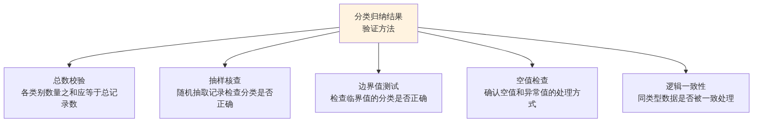
▲ 图6-4 分类归纳结果的验证方法

5. 分类归纳中的常见陷阱
（1）总数对不上。 分类汇总后，各类别的数量之和不等于总记录数，通常意味着有记录未被正确归类或被重复计算。
（2）空值未处理。 分类字段中存在空值时，如果规则中没有对空值进行特殊处理，可能导致部分记录被漏分。
（3）大小写敏感问题。 在按关键词分类时，如果函数对大小写敏感，可能导致”SALES”和”sales”被识别为不同内容。
（4）类别规则有漏洞。 分类规则如果没有覆盖所有可能的情况，会出现大量”其他”类别，失去分类的意义。

【善学勤思】
- 请准备一份包含至少20条记录的简单数据（可以是你的课程成绩、日常支出记录或模拟的销售数据），向AI描述该数据的结构和你希望进行的分类汇总操作。获取AI的处理方案后，在实际数据上测试，记录测试过程和结果。
- 在数据格式整理工作中，“先备份再操作”为什么是一条不能省略的基本原则？请结合你对数据处理风险的理解，说明这一原则的重要性。
- 假设你收到了一份由100名员工分别填写的调查问卷汇总表，其中”部门”列的填写方式五花八门（如”市场部”“市场”“MKT”“市场营销部”都指同一个部门），请设计一个向AI寻求帮助的提示词，说明你希望如何解决这个问题。

任务6.2 使用AI辅助Excel公式函数应用
本任务帮助学习者掌握使用AI查询Excel公式写法、了解函数应用场景和排查公式错误的方法，降低数据处理中的技术门槛。

6.2.1 公式写法咨询

1. 为什么要借助AI查询公式
Excel拥有数百个内置函数，对于非技术专业的职场人来说，记住所有函数的语法是不现实的。在AI出现之前，人们通常通过搜索引擎、技术论坛或同事帮助来解决公式问题。这种方式往往效率较低，找到的示例也不一定完全符合自己的数据结构。
借助AI查询公式，最大的优势在于：用户可以用自然语言描述自己的数据结构和需求，AI会给出针对这个具体场景的公式写法，而不是一个通用的模板示例。这使得公式可以更快地被直接应用，减少了中间的理解和改写环节。
AI辅助公式查询的基本交互模式如图6-5所示。
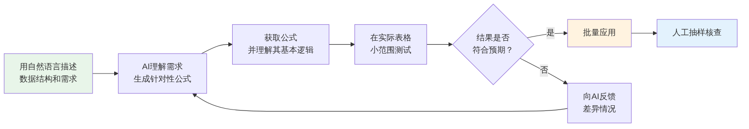
▲ 图6-5 AI辅助公式查询的基本交互模式

2. 公式咨询的提示词设计
向AI咨询Excel公式时，提示词应尽量完整，包含表格结构、具体需求和数据范围。提示词中应包含的信息如表6-3所示。
表6-3 公式咨询提示词应包含的信息
信息要素 | 说明 | 示例
数据结构 | 各列的字段名称和数据类型 | “A列是部门名称，B列是员工姓名，C列是月份（1-12），D列是销售额”
数据范围 | 数据所在的行列区域 | “数据从第2行开始，到第501行”
具体需求 | 用自然语言说明要实现的功能 | “我想按部门统计1-6月的销售额总和”
结果位置 | 公式写在哪里 | “结果写在G列，G2开始”
特殊条件 | 有无附加条件或例外 | “只统计销售额大于0的记录”
软件版本 | 使用的是哪个版本的Excel | “我使用的是Excel 2019”

3. 常见公式需求的提示词示例与结果说明
以下列举几个典型的公式需求，说明如何向AI提问以及AI可能给出的回答方向。
需求1：条件求和
提示词示例：“我的Excel表格中，A列是部门名称（文本），D列是销售额（数字）。数据从第2行到第201行。我想在H2单元格中，计算’市场部’的所有销售额总和。请给我公式写法。”
AI可能给出的公式方向：=SUMIF(A2:A201,"市场部",D2:D201)
该公式的含义说明：
- A2:A201：要判断条件的区域（部门名称）
- "市场部"：条件（查找包含”市场部”的单元格）
- D2:D201：满足条件时需要求和的区域（销售额）
需求2：多条件求和
提示词示例：“在上面的表格基础上，C列是月份（1-12）。我想计算’市场部’在4月份（月份为4）的销售额总和，需要同时满足两个条件。请给我公式写法。”
AI可能给出的公式方向：=SUMIFS(D2:D201,A2:A201,"市场部",C2:C201,4)
需求3：跨表查找
提示词示例：“我有两张工作表。Sheet1的A列是员工编号，我想在Sheet1的B列中，根据员工编号查找Sheet2中对应的员工姓名（Sheet2的A列是员工编号，B列是员工姓名）。请给我公式写法。”
AI可能给出的公式方向：=VLOOKUP(A2,Sheet2!A:B,2,0)

4. 理解公式而不只是套用公式
在使用AI给出的公式时，建议不要只是机械地复制粘贴，而是基本理解公式的工作逻辑。这样做的好处是：
（1）当公式出现错误时，你能够更快地发现问题所在。
（2）当数据结构发生变化时，你知道应该如何调整公式。
（3）遇到类似需求时，你能够举一反三，不必每次都重新向AI提问。
建议在获取公式后，追问AI：“请用通俗的语言解释这个公式每个部分的含义。”这种追问方式可以帮助学习者在使用公式的同时，加深对函数逻辑的理解。

6.2.2 函数应用场景

1. 职场常用Excel函数分类
在职场数据处理中，大量的工作可以用有限的几十个函数覆盖。掌握这些函数的应用场景，知道在什么情况下用什么函数，比单纯记住函数语法更重要。职场常用Excel函数的分类及应用场景见表6-4。
表6-4 职场常用Excel函数分类与应用场景
函数类别 | 代表函数 | 主要功能 | 典型职场应用场景
求和统计类 | SUM、SUMIF、SUMIFS | 条件求和 | 按部门/地区/时间段统计销售额
计数类 | COUNT、COUNTA、COUNTIF、COUNTIFS | 计数统计 | 统计参与人数、合格记录数
均值类 | AVERAGE、AVERAGEIF | 条件均值 | 计算平均销售额、平均得分
查找匹配类 | VLOOKUP、XLOOKUP、INDEX+MATCH | 跨表查找 | 根据员工编号查找姓名、根据产品编号查找价格
逻辑判断类 | IF、IFS、AND、OR | 条件判断 | 等级评定、达标判断
文本处理类 | LEFT、RIGHT、MID、LEN、SUBSTITUTE、TRIM | 文本提取和替换 | 从身份证号提取出生日期、清除多余空格
日期时间类 | TODAY、NOW、YEAR、MONTH、DAY、DATEDIF | 日期计算 | 计算工龄、计算合同剩余天数
排名类 | RANK、LARGE、SMALL | 排名排序 | 销售额排名、成绩排名
去重类 | UNIQUE（新版Excel） | 提取唯一值 | 提取不重复的客户名单
数学类 | ROUND、ROUNDUP、ROUNDDOWN | 四舍五入 | 计算含税价格、按分钟取整

2. 如何向AI咨询函数选择
当不确定应该使用哪个函数时，可以向AI描述应用场景，请AI推荐合适的函数。这比自己在函数列表中一个个查找效率高得多。
描述应用场景时，建议采用”我想实现……，数据结构是……，请推荐合适的函数”的格式。
场景1：需要评级判断
提示词示例：“我的Excel表格D列是员工的季度考核得分（0-100之间的整数）。我需要在E列自动生成等级评定，规则是：90分及以上为’优秀’，80-89分为’良好’，70-79分为’合格’，60-69分为’基本合格’，60分以下为’不合格’。请推荐合适的函数，并给出具体的公式写法。”
场景2：计算年龄或工龄
提示词示例：“我的Excel表格B列是员工的入职日期（格式为YYYY/MM/DD）。我需要在C列计算每位员工到今天为止的工龄，结果显示为’X年Y个月’的格式。请推荐合适的函数并给出公式写法。”
场景3：提取身份证信息
提示词示例：“我的Excel表格A列是员工的18位身份证号（文本格式）。我需要：（1）在B列提取出生年月日，格式为’YYYY-MM-DD’；（2）在C列判断性别，规则是第17位数字为奇数为男，偶数为女。请分别给出公式写法。”

3. 函数组合使用的思路
在实际工作中，很多需求需要将多个函数嵌套组合才能实现。当单个函数无法满足需求时，可以向AI描述需求，请AI给出组合函数方案。
函数组合使用的常见场景如图6-6所示。
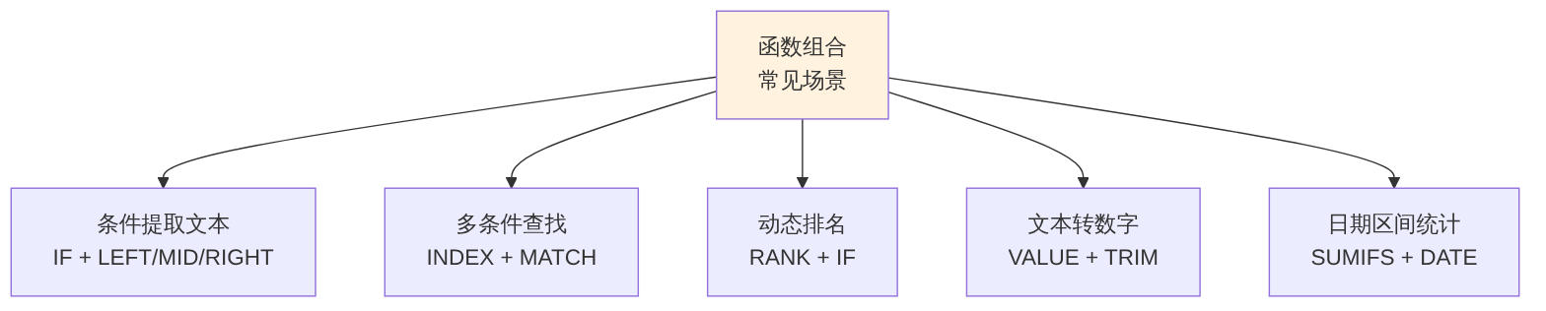
▲ 图6-6 函数组合使用的常见场景

4. 函数查询的追问技巧
在获取AI给出的公式后，以下几种追问方式可以帮助更好地理解和使用：
（1）理解追问： “请用通俗的语言解释这个公式每个参数的含义。”
（2）变型追问： “如果数据范围从A2:A201变成了动态的，随着数据增加自动扩展，公式应该怎么写？”
（3）容错追问： “如果查找的值不存在，VLOOKUP会返回错误，如何让它在找不到时显示’未找到’而不是错误提示？”
（4）性能追问： “对于几千行数据，这个方法的效率如何？有没有更快的替代方案？”

6.2.3 公式错误排查

1. 公式错误的重要性
公式错误是Excel使用中最常见的问题之一，也是导致数据分析结果不可靠的重要原因。更危险的是，有些公式错误不会显示明显的错误提示，而是给出一个”看起来正确”但实际上错误的数值——这类隐性错误往往更难被发现，对决策的危害也更大。
因此，公式错误排查能力是数据工作者必须具备的基本素质。而AI可以在这一过程中提供有效的辅助。

2. 公式错误的分类
Excel中的公式错误可以分为显性错误和隐性错误两大类，如表6-5所示。
表6-5 公式错误的分类与特征
错误分类 | 错误类型 | 具体表现 | 常见原因
显性错误 | #VALUE! | 单元格显示#VALUE! | 公式引用了错误数据类型（如对文本求和）
显性错误 | #REF! | 单元格显示#REF! | 引用的单元格已被删除或不存在
显性错误 | #NAME? | 单元格显示#NAME? | 函数名拼写错误或使用了未定义的名称
显性错误 | #DIV/0! | 单元格显示#DIV/0! | 分母为零或引用了空单元格作为分母
显性错误 | #N/A | 单元格显示#N/A | 查找函数（如VLOOKUP）未找到匹配值
显性错误 | #NUM! | 单元格显示#NUM! | 公式中包含无效的数值
隐性错误 | 结果不正确 | 公式正常运行但结果有误 | 列号引用错误、条件设置不当、区域不一致等

3. 显性错误的排查方法
（1）#VALUE! 错误
这类错误通常是因为公式尝试对非数值型数据进行数学运算。排查步骤：
- 检查公式引用的区域中是否混有文本数据
- 向AI提问：“我的SUMIF公式显示#VALUE!错误，D列的数据看起来是数字，但我怀疑其中有些是文本格式。如何判断并修复？”
（2）#N/A 错误
这类错误通常出现在VLOOKUP等查找函数中，意味着查找值在查找区域中不存在。排查步骤：
- 检查查找值是否存在多余空格或大小写不一致的问题
- 检查查找区域的第一列是否包含目标值
- 向AI提问：“我的VLOOKUP公式返回#N/A错误，但我确认查找值在查找表中是存在的。可能的原因有哪些？如何排查？”
（3）#REF! 错误
这类错误通常是删除了被公式引用的单元格或列。排查步骤：
- 检查公式中引用的单元格或区域是否存在
- 如果是因为删除数据导致的，需要恢复数据或修改公式引用

4. 隐性错误的排查方法
隐性错误比显性错误更难发现，需要通过对比验证的方式排查。
常用的隐性错误排查方法如图6-7所示。
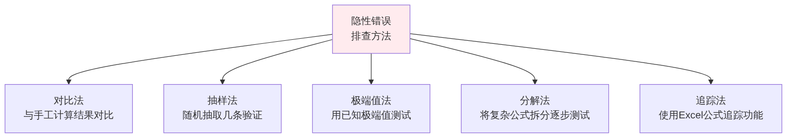
▲ 图6-7 隐性错误的排查方法
以”结果不正确”这类隐性错误为例，排查步骤：
- 手工计算几个已知结果，与公式结果对比
- 如果结果不一致，检查公式中的区域引用是否正确
- 向AI提问：“我的SUMIF公式逻辑上没有报错，但计算结果明显偏低。我手工算了3个部门，总计应该是120万，但公式结果只有80万。数据结构是这样的：【描述数据结构】，公式是这样的：【公式内容】。请分析可能的原因。”

5. 使用AI排查公式错误的提示词设计
向AI寻求公式错误排查帮助时，提示词应当尽量提供以下信息：
（1）错误类型： 是显示了什么错误，还是结果不正确？
（2）公式内容： 完整复制公式内容。
（3）数据结构： 每列的字段名称和数据类型。
（4）期望结果： 你认为正确的结果应该是什么？
（5）已尝试的方法： 你已经尝试过什么解决方式？
一个完整的公式错误排查提示词示例：
“我在Excel中使用了以下公式：=SUMIF(A2:A201,‘市场部’,D2:D201)。这个公式位于G2单元格，我的数据结构是：A列是部门名称（文本型），D列是月度销售额（数字型）。数据从第2行到第201行，共200条记录。运行这个公式后，结果显示为0，但我明确知道数据中有多条’市场部’的记录，手工加总应该在50万左右。我已经检查过D列确实是数字格式，而不是文本。请帮我分析这个问题的可能原因，并给出排查建议。”

【善学勤思】
- 请向AI描述以下需求，获取对应的Excel公式写法，并在一份模拟数据中进行测试：计算一份学生成绩表中，所有成绩在80分及以上的学生的平均分。请记录你的提示词、AI给出的公式、测试过程和结果。
- 当AI给出的公式出现错误时，你认为最有效的排查方式是什么？为什么在向AI反馈错误时需要描述”期望结果”而不只是描述”错误表现”？
- 请解释”公式正确但结果不正确”的隐性错误比”公式显示错误代码”的显性错误更危险的原因。在实际工作中，你会如何预防这类隐性错误？

任务6.3 解读分析数据
本任务帮助学习者掌握使用AI辅助进行数据含义解读、规律趋势发现和分析结论撰写的方法，培养”用数据说话”的工作思维。

6.3.1 数据含义解读

1. 数据解读的意义
在职场中，数据不只是一组数字，它是业务现象的量化呈现。能够读懂数据背后的业务含义，是职场人将数据转化为有价值信息的关键能力。
然而，很多职场新人面对一组数据时，只能看到”数字的大小”，但无法理解”为什么是这个数字”“这个数字说明了什么问题”“和其他数字比较意味着什么”。AI可以在这方面提供有效的辅助——它能够帮助使用者从多个角度理解数据的含义，发现数据中隐藏的信息。

2. AI辅助数据解读的应用场景
AI可以辅助进行数据解读的常见场景如表6-6所示。
表6-6 AI辅助数据解读的应用场景
应用场景 | 说明 | 提示词要点
单组数据概述 | 解释一组数据的整体情况 | 提供数据内容，说明数据的业务背景
数据对比解读 | 比较两组或多组数据的差异及原因 | 提供两组数据，说明对比维度
指标含义解释 | 解释某个业务指标的含义和计算方式 | 说明指标名称和使用场景
异常值识别 | 发现并解释数据中的异常值 | 提供数据，说明异常判断标准
同比环比分析 | 计算并解释同比/环比变化及含义 | 提供当期和参照期数据
数据背景解读 | 结合行业背景解读数据含义 | 提供数据和行业背景信息

3. 数据解读提示词的设计
向AI提交数据解读需求时，提示词应当包含数据内容、数据背景和解读需求三个核心部分。
提示词模板：
“以下是【来源】的数据：【数据内容】。这些数据反映的是【业务场景描述】。请从以下角度进行解读：（1）数据的整体水平如何？（2）数据中有哪些值得关注的亮点或问题？（3）这些数据可能说明了什么业务情况？（4）有哪些需要进一步调查的异常点？”
具体示例：
“以下是我们公司2026年上半年各月的客户投诉量数据：1月45件、2月38件、3月62件、4月71件、5月58件、6月43件。这些数据反映的是某在线购物平台售后客服部门收到的月度投诉量。请从以下角度进行解读：（1）半年整体投诉水平如何？（2）哪个月份出现了明显的异常？可能的原因是什么？（3）上半年投诉量的总体趋势如何？（4）从这些数据中，你认为有哪些值得关注的问题？”

4. 数据解读结果的验证
AI对数据的解读仅供参考，使用者需要结合自身对业务的了解进行判断。以下情况需要特别谨慎：
（1）AI对异常值的解释是推测性的，需要结合实际业务情况核实。
（2）AI可能从数据本身提出解释，但忽略了数据外部的背景因素（如节假日、促销活动、市场事件）。
（3）AI不了解企业内部的具体情况，其解读可能不符合实际。

6.3.2 规律趋势发现

1. 数据规律的类型
数据中隐藏着各种规律，不同类型的规律需要用不同的分析方法来发现。常见的数据规律类型及其特征如图6-8所示。
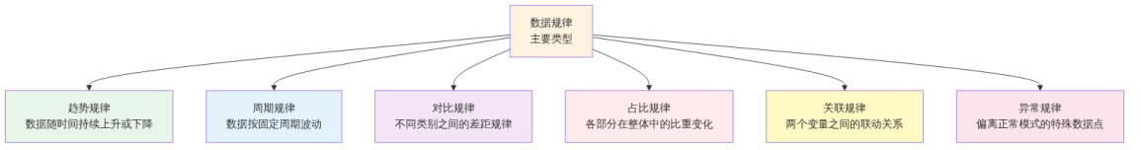
▲ 图6-8 数据规律的主要类型

2. 使用AI发现数据规律的方法
使用AI发现数据规律的常用提示词见表6-7。
表6-7 数据规律发现的提示词模板
规律类型 | 提示词模板
趋势分析 | “以下是【时间段】的【指标名称】月度数据：【数据列表】。请分析数据的总体趋势，并说明趋势背后可能的原因”
同比环比 | “以下是今年1-6月和去年同期的月度销售数据。请计算每个月的同比变化率，并指出变化最显著的月份及可能原因”
对比分析 | “以下是三个地区【地区A、B、C】今年上半年的销售数据。请对比三个地区的表现差异，指出表现最好和最差的地区，并分析可能原因”
占比变化 | “以下是我们四条产品线在过去三年各年度的销售额数据。请分析各产品线的销售占比变化趋势，并指出占比上升最快的产品线”
异常发现 | “以下是门店过去12个月的日均客流量数据。请找出数据中明显偏离正常水平的异常月份，并分析可能的原因”

3. 数据规律的验证要点
AI发现的规律是基于数据本身进行的统计推断，使用前必须经过验证。数据规律验证的要点如图6-9所示。
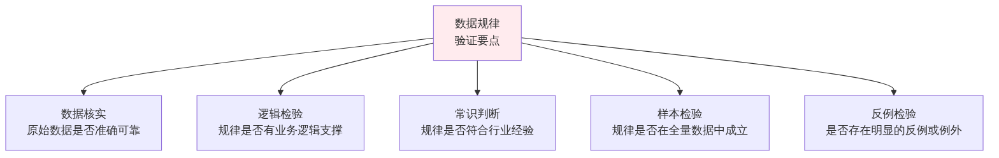
▲ 图6-9 数据规律验证的要点

4. 规律发现的注意事项
（1）相关不等于因果。 AI发现”A和B同时增长”，并不意味着A是B增长的原因。需要结合业务逻辑判断。
（2）样本量要足够。 仅凭少量数据发现的”规律”可能是偶然现象，样本量越大，规律越可靠。
（3）警惕数据清洗不当。 如果原始数据存在质量问题（如重复记录、错误数据），AI发现的”规律”可能是数据错误导致的假象。
（4）结合时间背景。 某个时段的异常数据可能与特定事件有关（如促销活动、政策变化、疫情等），需要结合背景信息解释。

6.3.3 分析结论撰写

1. 为什么分析结论很重要
数据分析的最终目的是支持决策。一份好的数据分析报告，不只是把数字罗列出来，还要将数字转化为有价值的结论和建议。分析结论是连接数据与决策的关键桥梁。
然而，很多职场新人在写分析结论时，往往会犯以下错误：
- 只描述数据，不给出结论（“1月份销售额是100万，2月份是80万”，但没说明这意味着什么）
- 结论与数据脱节（结论的内容在数据中无法得到支撑）
- 结论过于笼统（“总体表现良好”“有待进一步改善”等没有实质内容的表述）
- 缺乏可操作的建议（只说问题，不提解决方向）
AI可以帮助使用者更系统、更清晰地撰写分析结论，避免上述常见错误。

2. 分析结论的基本要素
一份清晰的数据分析结论应当包含的基本要素如表6-8所示。
表6-8 数据分析结论的基本要素
要素 | 说明 | 示例写法
分析背景 | 说明分析的时间范围和数据来源 | “基于2026年1月至6月的月度销售数据分析如下”
核心发现1 | 最重要的分析结果（通常是数字性的） | “上半年总销售额达到1200万元，较去年同期增长15.3%”
核心发现2 | 第二重要的发现（趋势或结构性变化） | “月度销售额呈上升趋势，6月份环比增长达到12%，为上半年最高”
值得关注的问题 | 数据中反映出的不足或风险 | “华北地区销售额同比下滑8%，是唯一出现下滑的区域”
分析解释 | 对现象的初步原因分析 | “华北下滑可能与该地区Q2竞品活动力度加大有关”
行动建议 | 基于分析的可操作建议 | “建议加大华北地区Q3的推广资源投入，重点关注竞品动态”

3. 分析结论撰写的提示词设计
一个完整的分析结论撰写提示词示例：
“以下是我们公司2026年上半年各地区月度销售数据的概要：华东地区销售额总计450万元，同比增长18%；华南地区总计380万元，同比增长12%；华北地区总计220万元，同比下滑8%；西部地区总计150万元，同比增长5%。整体上半年总销售额1200万元，同比增长11%。6月份整体销售额创上半年月度新高，达到240万元。请基于以上数据撰写一段数据分析结论，要求：（1）包含分析背景、核心发现、值得关注的问题、原因初步分析和改进建议；（2）语言简洁客观，有数据支撑；（3）字数控制在400字以内；（4）不要过度推断，只基于已知数据进行分析。”

4. 分析结论的审核要点
AI撰写的分析结论在使用前必须经过人工审核，审核的核心要点如图6-10所示。
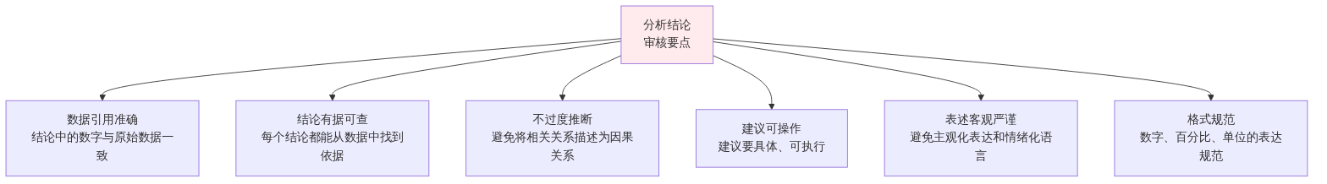
▲ 图6-10 数据分析结论审核要点

5. 分析结论中的常见错误
（1）数字不一致。 AI在撰写结论时，引用的数字与原始数据略有出入，需要逐一核对。
（2）过度推断。 AI有时会给出超越数据支撑范围的结论，例如将”两个指标同时变化”推断为”因果关系”。
（3）结论与建议脱节。 结论分析了华北地区下滑，但建议却是关于全国市场的，没有针对性。
（4）缺乏优先级。 结论中列出了多个问题，但没有说明哪个最重要、最需要优先处理。

【善学勤思】
- 请准备一组简单的业务数据（可以是模拟数据，如某课程各章节的学习人数、某商品各月份的销量等），将数据提交给AI进行解读分析。评价AI的分析是否合理，是否存在过度推断或数据引用错误的情况。
- 数据分析结论中的”建议”为什么必须基于数据而不能凭空提出？请结合”用数据说话”的职业要求，说明你的理解。
- AI撰写的分析结论中，“数字引用错误”和”过度推断”哪种问题危害更大？为什么？

任务6.4 设计并生成数据可视化成果
本任务帮助学习者掌握图表类型的合理选择、使用AI生成Mermaid格式可视化图表，以及AI辅助生成信息图和图表说明的方法。

6.4.1 图表类型选择与设计建议

1. 为什么图表选择很重要
数据可视化的核心目标是让数据更容易被理解。一张选择正确的图表，可以让读者在几秒钟内看懂数据传达的核心信息；而一张选择错误的图表，不但无助于理解，反而可能造成误解。
例如，用饼图展示时间趋势是不合适的；用折线图展示少量离散类别之间的比较，也不如柱状图直观。图表选择错误是数据汇报中非常常见的问题，AI可以帮助学习者避免这类错误。

2. 常见图表类型及适用场景
职场中最常用的图表类型及其适用场景如表6-9所示。
表6-9 常见图表类型及适用场景
图表类型 | 最适合展示什么 | 典型应用 | 使用注意事项
柱状图 | 不同类别之间的数值比较 | 各地区销售额对比、各部门人数对比 | 类别不宜过多，一般不超过10个
折线图 | 数据随时间的变化趋势 | 月度销售额趋势、用户增长趋势 | 时间点不宜过多，注意Y轴起点
饼图 | 各部分在整体中的占比 | 产品线销售占比、费用结构 | 类别不宜超过6个，避免占比相近时使用
条形图 | 横向比较，适合类别名称较长 | 各产品销售排名、各城市用户数 | 适合类别多且名称长的场景
散点图 | 两个变量之间的关系 | 广告投入与销售额的关系 | 需要足够多的数据点才有意义
面积图 | 展示累计变化趋势，强调量的积累 | 各渠道累计收入变化 | 不适合类别太多的情况
雷达图 | 多维度综合评估 | 员工能力评估、产品综合对比 | 维度数量以5-8个为佳
甘特图 | 项目进度和时间安排 | 项目各阶段时间规划 | 适合展示任务依赖关系
热力图 | 数据密度和分布 | 用户活跃时段分布 | 需要数据量较大才有意义

3. 图表选择的决策逻辑
面对数据时，选择合适图表类型的决策逻辑如图6-11所示。
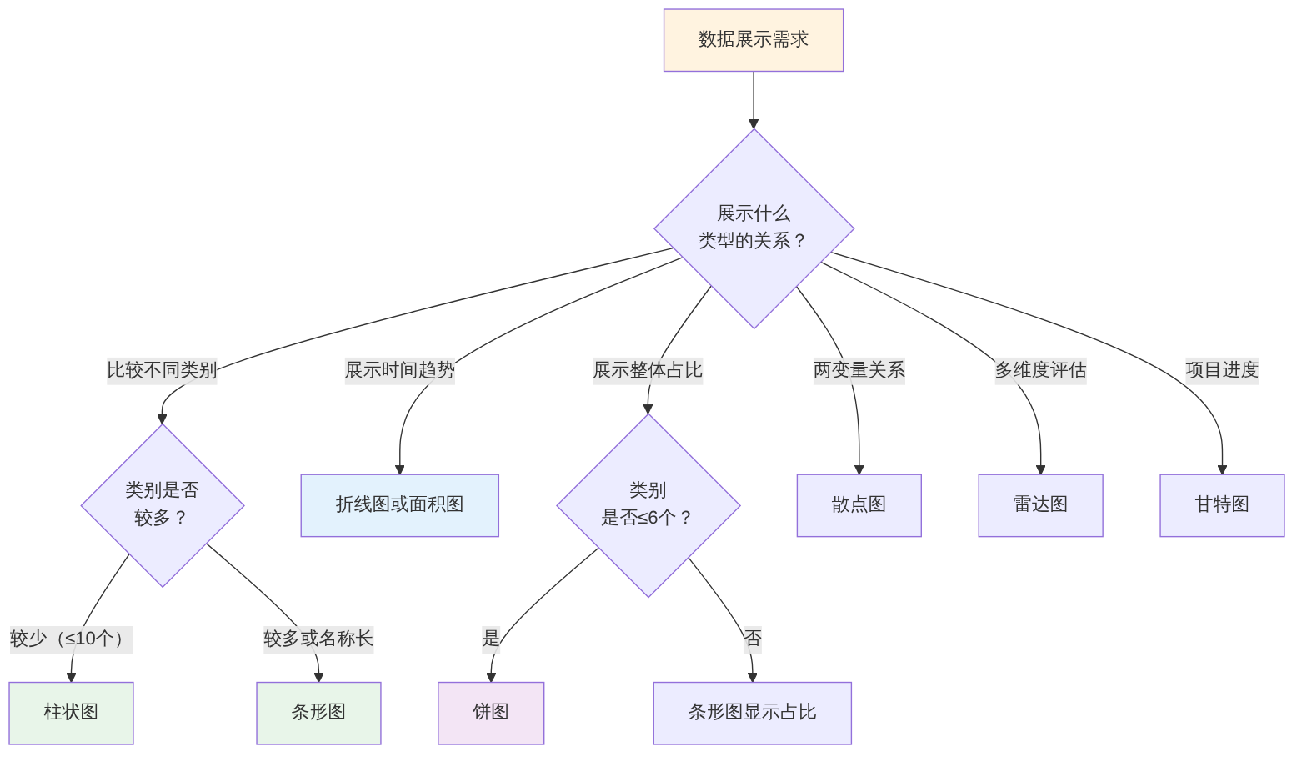
▲ 图6-11 图表类型选择的决策逻辑

4. 向AI咨询图表选择
当不确定应该使用哪种图表时，可以向AI描述数据特征和展示目的，请AI给出建议。
提示词示例：“我有以下数据需要可视化展示：5个销售区域（华东、华南、华北、西部、东北）在2026年1-6月各月的销售额，共30个数据点。展示目的是：（1）比较不同区域的销售规模差异；（2）展示各区域销售额随时间的变化趋势。请建议最合适的图表类型，说明理由，并给出替代方案。”

6.4.2 使用AI生成Mermaid可视化图表

1. Mermaid图表简介
Mermaid是一种基于文本的图表描述语言，通过简单的文字代码即可生成流程图、饼图、甘特图、时间轴等多种图表。其最大的优势在于：不需要专业绘图软件，只需要文字描述，就可以生成标准格式的图表。
Mermaid图表可以在多种工具和平台中渲染，包括：支持Mermaid的在线编辑器（如Mermaid Live Editor）、部分AI平台（可直接渲染代码）、Markdown文档工具（如Typora、Obsidian）以及代码托管平台（如GitHub）。
AI可以直接生成Mermaid代码，用户只需要向AI描述数据和图表需求即可。

2. 使用AI生成Mermaid图表的操作步骤
AI生成Mermaid图表的操作流程如图6-12所示。
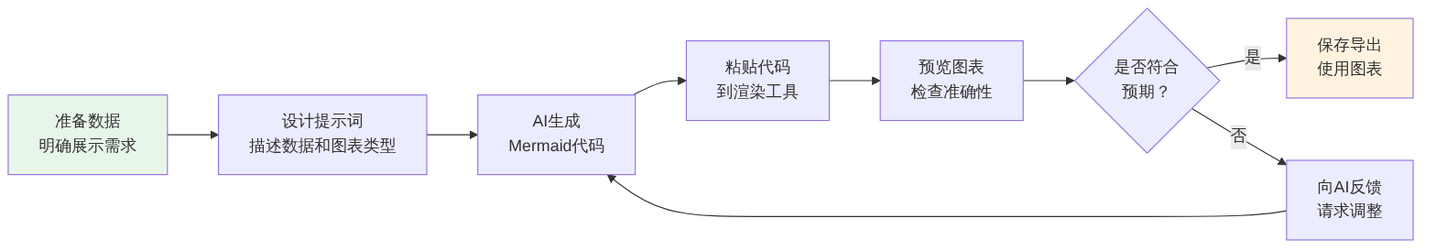
▲ 图6-12 AI生成Mermaid图表的操作流程

3. 常见Mermaid图表的提示词示例
（1）饼图
提示词示例：“请用Mermaid语法生成一个饼图，展示以下2026年上半年各产品线销售额占比数据：智能硬件占38%，软件服务占27%，系统集成占20%，技术培训占15%。请在图表标题中注明’2026年上半年各产品线销售占比’。”
（2）甘特图
提示词示例：“请用Mermaid语法生成一个甘特图，展示以下项目计划：项目名称为’官网改版’。阶段一：需求调研（6月1日-6月10日）；阶段二：UI设计（6月11日-6月25日）；阶段三：前端开发（6月20日-7月10日）；阶段四：内容填充（7月1日-7月15日）；阶段五：测试上线（7月16日-7月25日）。请注明各阶段之间的并行关系。”
（3）流程图
提示词示例：“请用Mermaid语法生成一个流程图，展示数据分析的工作流程：数据收集→数据清洗→数据整理→数据分析→结果可视化→撰写报告。其中，数据分析阶段分为三个并行子任务：趋势分析、对比分析和异常检测，三个子任务完成后汇入结果可视化阶段。”

4. Mermaid图表的检查要点
使用AI生成Mermaid代码后，在使用前应当检查以下方面：
（1）数据准确性：图表中的数字是否与原始数据一致
（2）标签完整性：所有类别标签是否齐全、正确
（3）图表逻辑：图表结构是否正确反映了数据关系
（4）渲染效果：在目标工具中是否能正常渲染显示

6.4.3 AI生成信息图与图表说明

1. 什么是信息图
信息图（Infographic）是将数据、信息和知识通过图文结合的方式进行视觉化呈现的一种形式。与单纯的数据图表相比，信息图更加综合，通常包含文字说明、图表、图标和设计元素，能够在一张图中完整传达某个主题的核心信息。
在职场汇报中，信息图常用于：工作总结概览、项目成果展示、数据快报、产品介绍对比等场景。

2. AI辅助生成信息图的方法
AI可以帮助生成信息图的HTML代码，用户在浏览器中打开即可查看效果，并可截图保存使用。
信息图生成提示词示例：
“请帮我生成一个销售数据信息图的HTML代码。信息图主题为’2026年上半年销售业绩总览’。内容包含以下模块：（1）核心数字展示区：三个大数字，分别是总销售额1200万元、同比增长11%、新增客户245家；（2）各区域销售对比：华东450万、华南380万、华北220万、西部150万；（3）三个上半年亮点：6月份销售额创历史新高、新产品贡献率提升至35%、华东区域连续三个月位居全国第一；（4）下半年目标：总销售额1500万元。信息图风格简洁现代，色调以蓝色系为主，数字要突出醒目。”

3. 图表说明的撰写
单独的图表往往需要配合文字说明才能有效传达信息。图表说明通常包含三个层次：描述层（图表展示了什么）、发现层（数据揭示了什么）和启示层（这对决策有什么意义）。
图表说明撰写的提示词模板：
“请为以下图表撰写说明文字：图表类型为折线图，展示的是2026年1-6月的月度销售额变化，数据依次为：1月180万、2月165万、3月195万、4月210万、5月225万、6月240万。请按照’图表描述→数据发现→业务启示’三个层次撰写，字数控制在150字以内，语言简洁客观。”

【善学勤思】
- 请准备以下场景的数据：你所在班级或小组过去一学期各科目的平均分。请选择合适的图表类型进行展示，向AI提交需求生成Mermaid格式的图表，并解释你选择该图表类型的理由。
- 信息图与单纯的数据图表相比有什么优势和局限？在什么场景下信息图比简单图表更合适？

任务6.5 生成数据展示页面与分析工具（综合实训）
本任务是项目6的综合实训环节。学习者将综合运用前序任务所学的数据处理和可视化能力，使用AI生成HTML数据展示页面和专用计算工具，体验AI在数据可视化和轻量工具开发中的完整应用流程。

6.5.1 AI生成HTML数据展示页面

1. 数据展示页面的应用价值
在职场中，经常需要将数据分析结果以清晰、美观的方式呈现给上级或团队。传统方式通常是制作Excel图表或PPT幻灯片。借助AI的代码生成能力，还可以生成一个网页格式的数据展示页面，其主要优势在于：
（1）在任何有浏览器的设备上都可以打开，无需安装特定软件。
（2）支持交互效果，如鼠标悬停显示详细数据。
（3）便于通过链接或文件分享给他人。
（4）可以集成多种图表和数据展示形式。

2. 数据展示页面的基本组成
一个典型的数据展示页面通常包含的模块如图6-13所示。
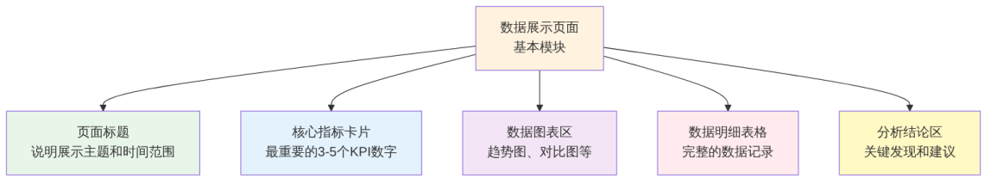
▲ 图6-13 数据展示页面的基本模块

3. 数据展示页面的提示词设计
示例提示词：
“请帮我生成一个销售数据展示页面的完整HTML代码。页面主题为’2026年上半年销售业绩概览’。页面包含以下内容：（1）页面顶部显示标题和副标题；（2）三个核心指标卡片：总销售额1200万元（同比+11%）、平均月销售额200万元、新增客户245家；（3）一个简单的数据表格，展示六个月的月度数据：月份、销售额（万元）、同比增长率；数据如下：1月180万（+5%）、2月165万（+3%）、3月195万（+8%）、4月210万（+12%）、5月225万（+15%）、6月240万（+18%）；（4）页面底部展示三个主要结论。页面风格简洁专业，色调以蓝白色为主，指标卡片使用蓝色背景，字体清晰易读。请生成完整的HTML和CSS代码，不需要外部依赖。”

4. 数据展示页面的测试要点
AI生成的HTML页面在使用前需要进行全面测试。测试要点如表6-10所示。
表6-10 数据展示页面测试要点
测试维度 | 测试内容 | 通过标准
数据准确性 | 页面中显示的数字是否与原始数据一致 | 逐一核对，完全一致
显示完整性 | 所有模块是否都正确显示 | 页面全部内容正常呈现
布局美观性 | 页面布局是否整齐、美观 | 无错位、无重叠、间距均匀
兼容性 | 在不同浏览器中显示是否一致 | 至少在Chrome和Edge中正常显示
响应性 | 在不同屏幕尺寸下是否正常显示 | 在手机和电脑屏幕上均可阅读

6.5.2 AI生成专用计算小工具

1. 专用计算工具的应用价值
在职场中，很多工作场景需要进行反复的同类型计算，例如：计算项目成本、核算员工薪酬、估算产品利润率、计算折扣价格等。
如果每次都手工计算，不但效率低，还容易出错。使用Excel公式可以解决问题，但需要一定的技术基础。而借助AI，可以生成一个简单的网页版计算工具，操作界面友好，任何人都可以使用，无需打开Excel。

2. 常见专用计算工具类型
职场中常见的可以用AI生成的计算工具类型如表6-11所示。
表6-11 常见专用计算工具类型
工具类型 | 功能描述 | 输入项 | 输出项
利润计算器 | 根据收入和成本计算利润和利润率 | 总收入、总成本 | 利润额、利润率
成本估算器 | 汇总多项成本计算总费用 | 各项费用 | 总成本、各项占比
折扣计算器 | 根据原价和折扣计算折后价 | 原价、折扣率 | 折后价、优惠金额
销售提成计算器 | 根据销售额和提成比例计算提成 | 销售额、提成比例（分段） | 提成金额
贷款月供计算器 | 根据贷款金额、利率和期限计算月供 | 贷款金额、年利率、期限（月） | 月供金额、总利息
活动预算估算器 | 汇总活动各项费用的总预算 | 各项活动费用 | 总预算、各项占比

3. 计算工具的提示词设计
以利润计算器为例，设计提示词：
“请帮我生成一个利润计算器的HTML网页。功能需求如下：用户可以输入’总收入’和’总成本’两个数值，点击’计算’按钮后，页面显示以下结果：（1）利润额（收入减成本）；（2）利润率（利润除以收入，保留两位小数，以百分比显示）；（3）成本率（成本除以收入，保留两位小数，以百分比显示）。如果成本大于收入，则在结果区域用红色文字显示’亏损警告’。页面还需要一个’重置’按钮，点击后清空所有输入和结果。页面风格简洁实用，适合日常工作使用。请生成完整的HTML、CSS和JavaScript代码。”

6.5.3 展示页面与计算工具的测试优化

1. 测试的基本思路
AI生成的HTML代码不能直接信任，必须经过系统的测试才能使用。测试的核心目的是：发现代码中的错误、验证功能是否符合预期、确认在实际使用场景中没有问题。
测试的完整流程如图6-14所示。
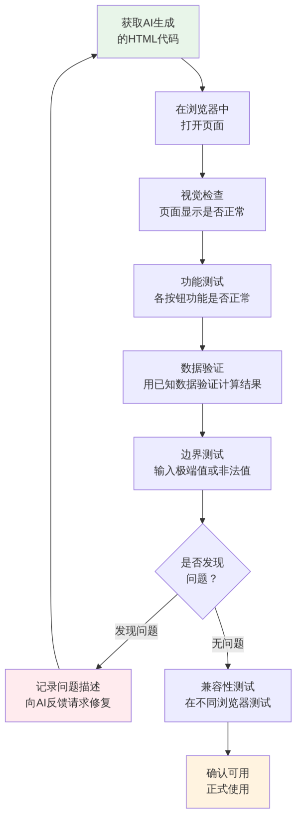
▲ 图6-14 数据展示页面与计算工具的测试流程

2. 测试的主要内容
（1）功能测试
逐一检验页面的每个功能是否正常工作：
- 按钮点击后是否有响应
- 表单提交后是否正确处理
- 计算逻辑是否正确执行
- 重置功能是否清空所有内容
（2）数据验证
使用已知结果的数据进行验证：
- 输入已知的计算案例，核实输出结果
- 例如，在利润计算器中输入收入100万、成本80万，期望结果是利润20万（利润率20%）
（3）边界测试
检查极端情况下的处理：
- 输入0或负数时，程序如何处理
- 不输入任何数据直接点击计算，是否有错误提示
- 输入非常大的数字（如100亿），是否能正确显示
- 输入文字（非数字），是否有友好的错误提示
（4）兼容性测试
在不同环境下检查显示效果：
- 在Chrome、Edge、Firefox等不同浏览器中打开
- 在电脑屏幕和手机屏幕上分别查看
- 检查字体、颜色和布局是否一致

3. 常见问题及向AI反馈的方法
AI生成的代码可能存在的常见问题见表6-12，以及对应的反馈方式。
表6-12 常见代码问题及向AI反馈的方式
问题类型 | 问题表现 | 向AI反馈的方式
计算错误 | 结果与预期不符 | “我输入收入100万、成本80万，期望结果是利润20万，但页面显示的是……”
显示异常 | 布局错乱、字体过小 | “页面打开后表格列宽显示不正确，第三列溢出了页面边界”
功能失效 | 按钮点击无响应 | “点击’计算’按钮后没有任何反应，结果区域没有内容显示”
输入验证缺失 | 输入非数字时崩溃 | “当我在输入框中输入文字’abc’时，页面出现了错误，请添加输入验证”
边界值异常 | 输入0或负数时结果异常 | “当成本输入为0时，计算结果显示异常，请处理这种边界情况”

【善学勤思】
- 请使用AI生成一个你感兴趣的计算工具（可以是利润计算器、成本估算器、折扣计算器或你自己设计的其他类型）。在浏览器中打开后，进行功能测试、数据验证和边界测试，记录你发现的问题和修改过程。
- 与专业的数据可视化软件（如Tableau、Power BI）相比，AI生成的HTML数据展示页面有哪些优势和不足？在什么情况下适合使用AI生成的简单页面，在什么情况下需要使用专业工具？
- 请设想一个你在实习或工作中可能遇到的数据展示需求，设计一个完整的提示词，说明你希望AI生成什么样的展示页面，并说明你会如何测试这个页面的质量。

【项目总结】
本项目围绕”AI辅助数据整理与简单分析”这一主题，从数据格式整理、Excel公式辅助、数据解读分析、可视化图表设计到数据展示页面和计算工具生成，系统地帮助学习者掌握了AI在数据工作中的完整应用方法。
通过任务6.1的学习，学习者掌握了向AI准确表达数据处理需求的关键要素，能够使用AI辅助解决数据格式不统一的问题，并掌握了数据分类归纳的常见类型和操作方法。特别需要强调的是，“先备份再操作”“小范围测试后再批量应用”“人工抽样核查”是数据处理中不可省略的三条基本原则。
通过任务6.2的学习，学习者掌握了借助AI查询Excel公式写法的方法，了解了职场中常用函数的分类和应用场景，能够向AI描述应用场景以获取函数推荐。同时，学习者也掌握了公式错误的分类（显性错误和隐性错误）及相应的排查方法。隐性错误因其不显示明显提示而更具危险性，需要通过对比验证和抽样检查来发现。
通过任务6.3的学习，学习者掌握了使用AI进行数据含义解读、规律趋势发现和分析结论撰写的方法。AI对数据规律的分析是基于统计推断的，使用者必须结合业务知识和常识进行验证，避免将”相关关系”错误地理解为”因果关系”。分析结论必须做到数据引用准确、结论有据可查、建议具体可操作。
通过任务6.4的学习，学习者了解了不同图表类型的适用场景，掌握了图表选择的决策逻辑，能够使用AI生成Mermaid格式的可视化图表。图表选择的核心原则是”让数据更容易被理解”，错误的图表类型不但无助于理解，反而可能造成误导。
通过任务6.5的综合实训，学习者体验了使用AI生成HTML数据展示页面和专用计算工具的完整流程，掌握了测试AI生成代码的系统方法，包括功能测试、数据验证、边界测试和兼容性测试。
数据是职场决策的重要依据。AI可以帮助我们更高效地处理、分析和展示数据，但数据的准确性、分析的逻辑性和结论的可靠性，始终需要使用者认真把关。一个会使用AI辅助数据处理的职场人，不只是知道”怎么让AI帮你做”，更重要的是知道”如何检验AI做得对不对”。

项目6知识点图谱

【实践报告】
本项目实践报告采用通用基础模板，重点记录任务6.5综合实训的操作过程。请参照”表6-13 项目6实践报告”（通用基础模板）和”表6-14 任务6.5综合实训记录表”（综合实训专项模板）填写。

【创新拓展】

从Excel到智能分析——AI正在重塑数据工作方式
本项目中，我们学习了使用AI辅助进行数据整理、公式查询、数据分析和可视化展示。在当前阶段，AI在数据工作中的角色主要是”辅助者”——帮助查公式、解读数据、生成图表。但从技术发展趋势来看，AI在数据领域的能力正在快速演进。
AI在数据工作领域的演进路径如图6-15所示。
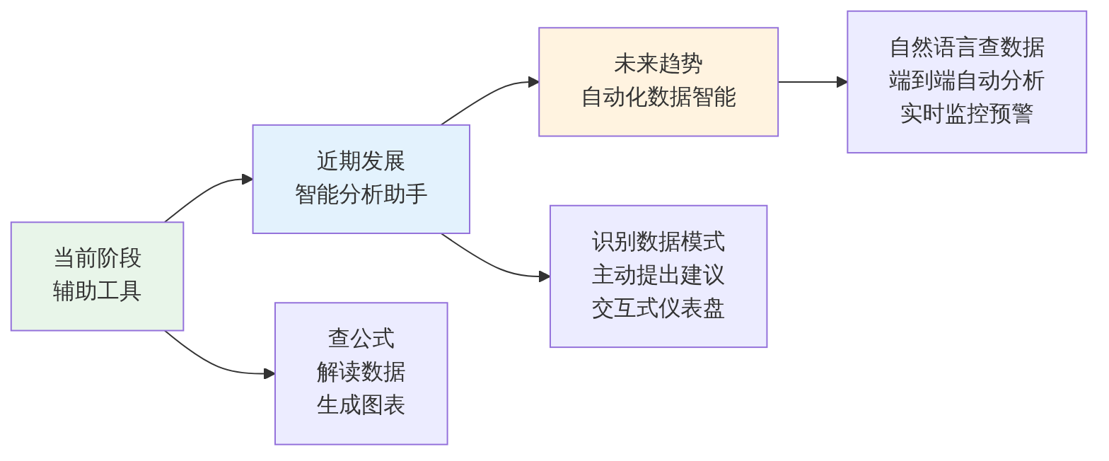
▲ 图6-15 AI在数据工作领域的演进路径
第一阶段：辅助工具。 用户明确提出需求，AI按照指令完成特定的数据处理任务。这是当前的主流应用方式。
第二阶段：智能分析助手。 AI不仅能执行指令，还能主动识别数据中的异常模式和规律，推荐分析角度，生成更丰富的交互式可视化内容。用户与AI的关系从”发指令-收结果”演变为”与AI对话探索数据”。
第三阶段：自动化数据智能。 AI能够实现从数据采集、清洗、分析到报告生成的端到端自动化。用户可以直接用自然语言查询业务数据，如”上个季度哪个产品的退货率最高，原因是什么”，AI直接从数据库中检索、分析并给出答案和建议。
对于学习者来说，当前最重要的是打好数据处理的基础能力，包括：理解数据结构和质量、掌握基本的分析方法、具备数据准确性把控意识、能够判断分析结论的合理性。这些基础能力不会随着AI工具的进步而过时，反而会成为高效使用更强大AI工具的前提。
无论工具如何进步，有一个原则始终不变：数据的准确性是一切分析和决策的基础。 任何AI辅助的数据分析结果，都需要使用者具备足够的判断力来验证和把关。

【综合测评】

能力测评
一、单项选择题
- 在向AI描述数据处理需求时，下列哪项信息最不重要（ ）。
- A. 数据各列的字段名称和数据类型
- B. 希望得到的处理结果
- C. 数据文件的颜色和字体格式
- D. 数据中是否存在空值或异常值
- 当Excel中某单元格显示”#N/A”错误时，最可能的原因是（ ）。
- A. 公式中出现了除以零的情况
- B. VLOOKUP等查找函数未找到匹配的值
- C. 引用的单元格区域已被删除
- D. 函数名称拼写有误
- 以下哪种情况最需要使用SUMIFS函数而不是SUMIF函数（ ）。
- A. 只需要按一个条件（部门）统计销售额
- B. 需要同时按两个条件（部门和月份）统计销售额
- C. 需要统计某区域的总销售额
- D. 需要计算某员工的平均销售额
- 以下哪种图表最适合展示”某公司五条产品线在总销售额中各自的比重”（ ）。
- A. 折线图
- B. 甘特图
- C. 饼图
- D. 散点图
- 在使用AI生成的HTML计算工具时，以下测试方法最能验证计算逻辑是否正确（ ）。
- A. 检查页面的颜色是否好看
- B. 输入已知结果的数据，将计算结果与手工计算结果对比
- C. 只检查按钮能否正常点击
- D. 让AI自己测试代码
二、判断题
- 数据格式整理时，应当在原始数据上直接操作，不需要备份。（ ）
- AI给出的Excel公式应当先在小范围数据上测试，确认正确后再批量应用。（ ）
- 如果AI的分析结论中说”A指标上升导致了B指标的下降”，这一定是正确的因果关系，可以直接使用。（ ）
- 用Mermaid语法生成的图表代码需要在支持Mermaid渲染的工具中才能正确显示。（ ）
- AI生成的HTML展示页面，只要在浏览器中能正常打开就说明完全没有问题，不需要进一步测试。（ ）
三、简答题
- 请说明向AI咨询Excel公式时，提示词应当包含哪六项关键信息，并用一个具体例子说明这些信息应该如何表达。
- 数据分析结论中的”隐性错误”（公式结果不正确但没有错误提示）为什么比”显性错误”更危险？请列举三种排查隐性错误的方法。
- 请解释数据分析结论的六个基本要素，并说明”行动建议”为什么必须基于数据而不能凭空提出。
四、情境应用题
- 你是某公司运营部的实习生，主管给了你一份Excel表格，包含以下数据：A列为月份（1-6月），B列为华东地区销售额（万元），C列为华南地区销售额（万元），D列为华北地区销售额（万元）。具体数据如下：1月（180、150、90）、2月（165、140、88）、3月（195、160、95）、4月（210、170、82）、5月（225、175、78）、6月（240、185、75）。
- 主管要求你完成以下三项工作：
（1）计算每个地区上半年的销售总额
（2）撰写一段简要的数据分析结论
（3）选择合适的图表展示三个地区各月销售额的对比与趋势
- 请回答以下问题：
- （1）请为任务（1）设计一个向AI咨询Excel公式的完整提示词，要求包含数据结构、数据范围、具体需求和结果位置。（4分）
- （2）请为任务（2）设计一个分析结论撰写提示词，并基于题目给出的数据，手工撰写一段100字左右的分析结论，说明三个地区上半年的表现特点。（4分）
- （3）请说明任务（3）应选择哪种图表类型，并说明理由。（2分）

素质测评
- 小李在使用AI查询了一个SUMIF公式后，直接将公式复制到Excel表格中使用，没有检查列号引用是否与自己的表格结构一致。公式运行后没有报错，但计算结果比主管预期的少了很多。小李认为”公式没有报错，结果应该是对的”，将数据直接提交了汇报材料。结果领导在会议上发现数据明显有误，造成了不良影响。
- 请分析小李犯了什么错误，并说明在使用AI生成的公式时应当遵循哪些基本操作规范，以及如何预防”隐性错误”的发生。
- 有人认为”数据分析只需要AI做就行了，人只需要看结果”。你是否同意这个观点？请结合本项目学习内容，说明AI辅助数据分析与人工判断各自不可替代的具体作用，并举例说明仅依赖AI结论可能导致的风险。
- 在数据工作中，为什么”数据准确性”被认为是比”分析方法精妙”更基础、更重要的要求？请结合”垃圾进、垃圾出”（GIGO，Garbage In Garbage Out）这一信息处理原则，谈谈你对数据质量的理解。

